Ревью.

1. Повторение логики кода.

Лучше завести отдельный массив очков.

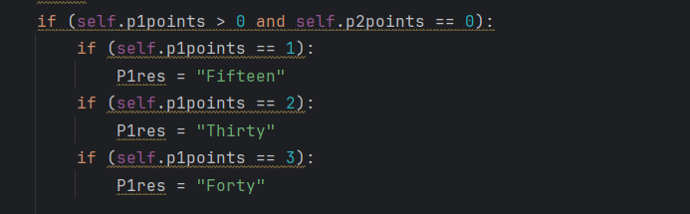

1. Присутствуют “магические числа”. Их по общепринятым правилам лучше вынести в константы.
2. Нарушено правило “Don’t repeat yourself”.
3. Переменная TempScore особо не используется, но объявляется заранее.
4. В TennisGameDefactored2 очень много повторяющегося кода.(Лучше сделать общий класс и потом от него наследовать).
5. Трудночитаемый класс из-за множетсва if.
6. Условие трудночитаемое, лучше применить abs.



1. Нет проверок на некорректные(отрицательные) очки.
2. Переименовать переменные по общепринятым правилам. Например переменные p1points лучше переименовать в player1_points.
3. Лучше добавить вспомогательные функции, чтобы упростить логику и код читать было легче.